**四川建兴园区运营管理有限公司**

重保障：薪酬高福利全氛围好！

重培养：师资强体系全技术高！

重发展：岗位多通道畅晋升快！

大平台：国控股优产业强品牌！

**校园招聘简章**

**公司简介**

建兴园区是由泸州老窖集团、四川和道投资等4家企业出资设立的国有参股企业，注册资本金15.2亿元，其核心项目位于古蔺县茅溪酱酒园区，规划占地面积3400余亩，总投资128亿元。建成后，年原酒酿造能力将达3万吨，年制曲能力6万吨，储存能力10万吨。是一个高标准现代化的酒业园区。

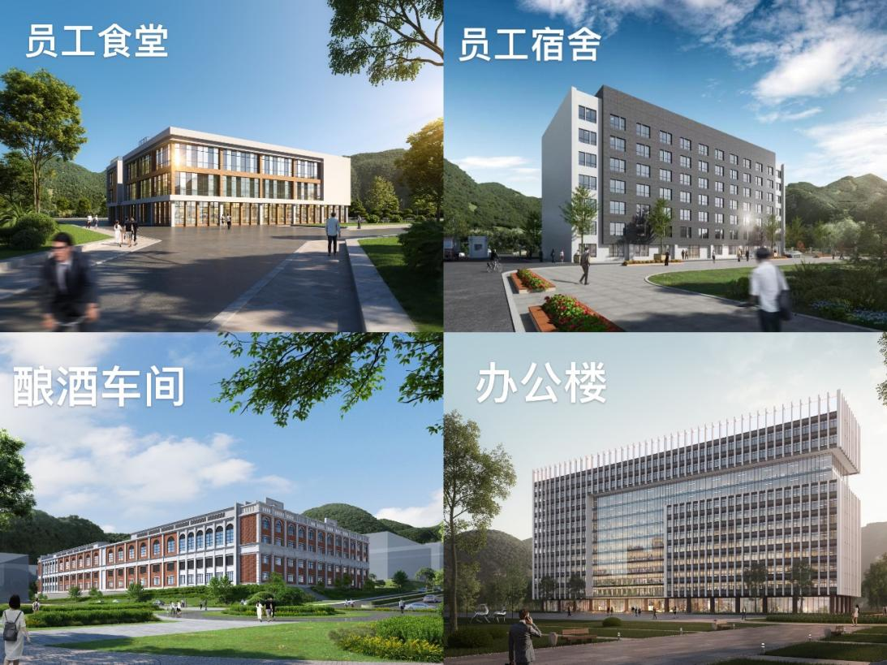

**招聘岗位**

|  |  |  |  |  |
| --- | --- | --- | --- | --- |
| 类别 | 专业要求 | 岗位职责 | 岗位要求 | 需求人数 |
| 酿酒生产岗 | 酿酒技术、生物工程、食品发酵等相关专业 | 参与酿酒生产全过程 | 四班三倒 | 15人 |
| 机械设备岗 | 设备、机械等相关专业 | 负责车间设备维修，日常巡检 | 三班三倒 | 15人 |
| 酒源管理岗 | 理工类专业均可 | 酒源管理、基酒陈储管理 | 行政班 | 10人 |
| 总计 | | | | 40人 |

**薪资福利**

薪酬福利：年综合薪资福利9万起，五险一金等。

工作环境：五星级生态酿酒工业园，高程度自动化生产线，极低体力劳动强度。

生活配套：公寓式宿舍，独立洗漱间，配备空调；多样化食堂，提供不同标准配餐，可按需选择。

培训发展：完善的培育体系，畅通的晋升通道。

其他方面：生活区配套文娱健身中心、购物中心。

**招聘流程**

宣讲会→微信扫码报名登记→投递简历→半结构化面试→发放Offer→建兴之旅



**投递简历后，微信扫码**

**填写 [报名信息登记表] 提交**

**工作人员会尽快联系您**

**简历投递**

可将个人简历投递至公司邮箱，邮箱号： heping@jiaghr.com

发送标题和文件命名：应聘岗位 专业 学历 学校 日期 姓名

例：机械设备岗 机电一体化 专科 川化院 20230301 张三

**加入我们**

**建兴期待与你双向奔赴，探索不凡未来！**

工作地点：四川省泸州市古蔺县茅溪酱酒园区

联 系 人：郭老师18880938101（微信同号） 刘老师18880938102（微信同号）



可直接添加微信发送个人简历

可直接添加微信发送个人简历